

Санкт-Петербургский национальный исследовательский университет информационных технологий, механики и оптики

Кафедра программных систем

**Лабораторная работа №8**

**Использование интерфейсов при реализации иерархии классов**

Выполнил: Мордвинцев

Максим Витальевич

Группа № K3120

Проверила: Казанова П.П.

Санкт-Петербург

2019

**Цель работы:**

Изучить возможности использования интерфейсов при реализации классов.

**Ход работы:**

1. Было создано два интерфейса (IPr, IPubs):

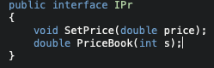

Рисунок 1- интерфейс IPr

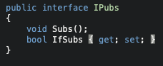

Рисунок 2 – интерфейс IPubs

1. Методы интерфейсов были реализованы в классах Book и Magazine. Также были добавлены методы для оформления подписки. Был создан один объект класса magazine, чтобы проверить работу программы:

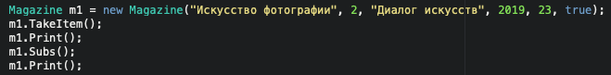

Рисунок 3 – класс program

1. Программа работает без ошибок:

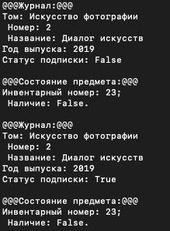

Рисунок 4 – вывод программы

1. В классе Item был реализован метод интерфейса Icomparable:

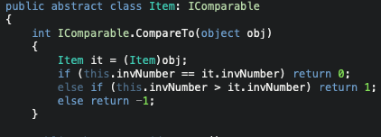

Рисунок 5 – класс Item

1. Были созданы несколько объектов классов Book и Magazine. Далее был создан список из этих объектов, которые позже были отсортированы по номеру. Элементы списка были выведены на экран.

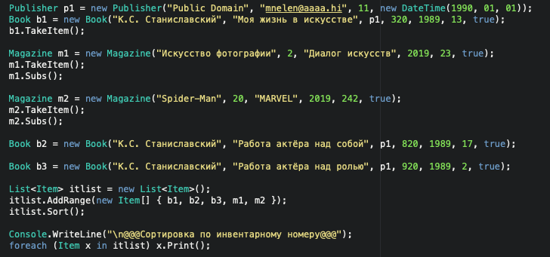

Рисунок 6 – класс program

1. Программа работает верно:

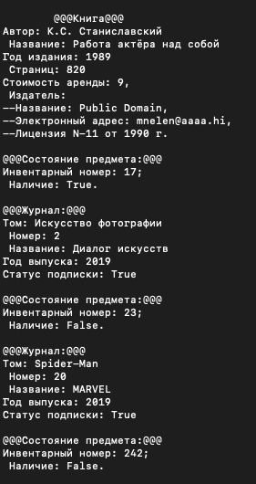

Рисунок 7 – вывод программы

1. В классе Magazine была создан делегат. Также метод Subs был дополнен.

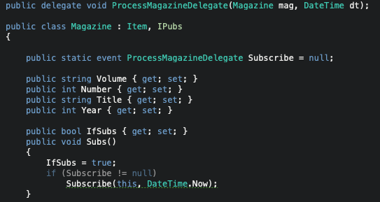

Рисунок 8 – класс Magazine

1. Был создан новый класс Audit для записи данных о подписке в текстовый файл. Были созданы его основные методы.

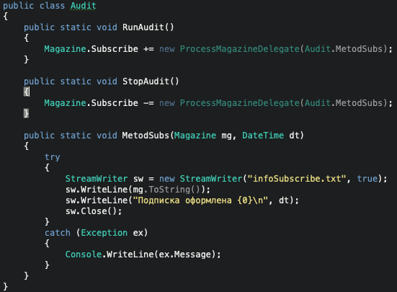

Рисунок 9 – класс Audit

1. В классе program был вызван метод RunAudit для подписки на событие, а также позже метод StopAudit перед подпиской на второй журнал.

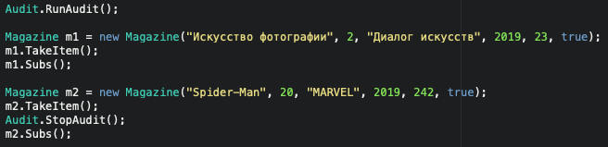

Рисунок 10 – класс program

1. После компиляции программы был создан текствоый файл с информауией подписках (первые две записи без добавления метода. StopAudit, третья запись после)

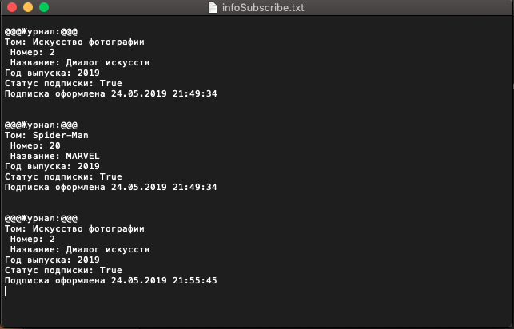

Рисунок 11 – файл infoSubscribe.txt

1. Был создан интерфейс IProgression с методом GetElement.

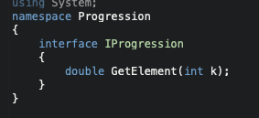

Рисунок 12 – интерфейс IProgression

1. В классах ArithmeticProgression и GeometricProgression были определены методы интерфейса. В классе program были созданы объекты классов и элементы были выведены в консоль.

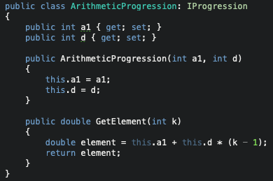

Рисунок 13 – класс ArithmeticProgression

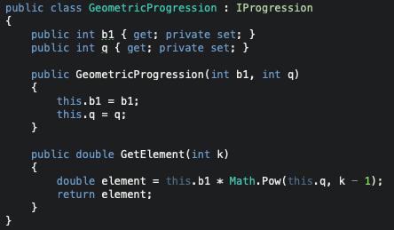

Рисунок 14 - класс Geometric Progression

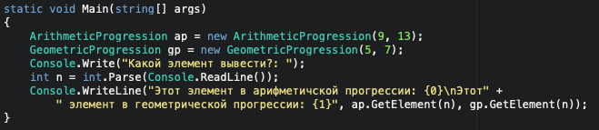

Рисунок 15 – класс program

1. Программа была протестирована:



Рисунок 16 – вывод программы

**Вывод:**

В ходе данной практической работы были изучены интерфейсы и способы работы с ними. Также была изучена возможность создание делегата и возможность работы с ним. Полученные навыки были использованы для самостоятельного редактирования программы для расчёта прогрессии.

**Ответы на контрольные вопросы:**

1. **Что такое интерфейс?**
2. **Чем интерфейс отличается от абстрактного класса?**